LabField

065760 Mini Vortex Mixer

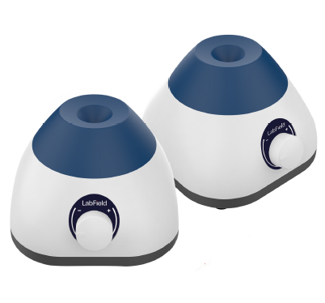

Användarmanual

I: Produktbeskrivning

Labfield Vortex mixer använder internationella avancerade designkoncept och tillverkningstekniker, och har fördelar som ett slätt och vackert utseende, kompakt och fast struktur, hög mångsidighet och enkel drift.
Det är ett sällsynt instrument för vetenskaplig forskning. Denna vortexmixer används huvudsakligen för att förhindra blodkoagulering, immunoprecipitation och andra liknande laboratorieändamål. Det används främst för molekylär hybridblod och andra prover som behöver blandas.

II: Produktöversikt

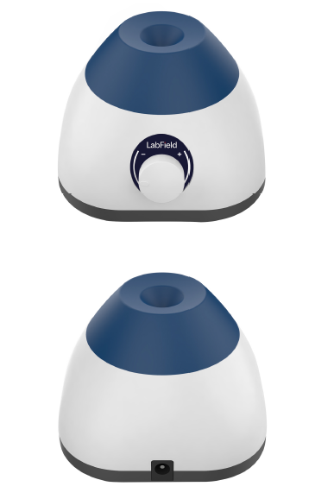

III: Produktintroduktion

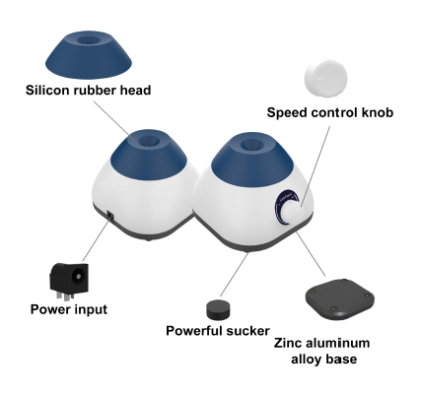
Zinkaluminiumlegering bas
Kraftfull sugare
Strömingång
Hastighetsreglageknapp
Silikongummihuvud

Synkron/asynkron knapp
Korrosionsbeständig platta
Tidsinställning
Hastighetsinställning

IV: Produktdata

Kontrollläge | Hastighetsjustering
Motortyp | Borstlös motor
Orbitdiameter (MM) | 4,5 (cirkulär svängning)
Maximal hanteringsvolym (ML) | 50
Hastighetsintervall (RPM) | 0 - 3000
Uteffekt (W) | 12
Spänning | AC100-240V
Strömförsörjning | DC12V 1A
Tillåten relativ luftfuktighet | 5~40℃, 80%RH
Produktmått (MM) | 100* 93* 72
Förpackningsmått (MM) | 190* 126* 113
Produktvikt (KG) | 0,56/ 0,37

V: Korrekt användning

Tillämpning
• Det används främst för molekylär hybridblod och andra prover som behöver blandas.

Användning
• Det används allmänt som ett experimentellt verktyg vid högre läroanstalter, miljöskydd, sanitet, epidemiförebyggande, kemiindustri, kranvatten och medicinsk behandling.

Steg för användning

Hastighetsjustering

- Sätt i kontakten och slå på strömmen
- Placera centrifugröret eller provröret i mitten av silikonkåpan, vrid på ratten och tryck lätt för att starta.

Instrumentets användningsmiljö
• För inomhusbruk.
• Höjd: ≤2000 m
• Instrumentets arbets temperaturintervall är +5℃~+40℃
• Det tillämpliga temperaturintervallet för instrumentet är ≤80%.
• Det finns inga vibrationer eller luftflöde som påverkar prestanda i omgivningen

Säkerhetsföreskrifter
• Koppla inte in eller ur strömkontakten och växla inte strömbrytaren när händerna är smutsiga med vätska.
• Koppla inte in eller ur strömsladden när instrumentet är påslaget.
• Det är strikt förbjudet att underhålla och rengöra instrumentet när det är påslaget.
• Det är strikt förbjudet att installera instrumentet på en ojämn och skakig arbetsyta.

Leveranslista

• Mini Vortex Mixer
• Strömkabel
• Användarmanual

